Comment intégrer une vidéo dans une page de votre eportfolio ?
Accéder au tutoriel vidéo
Le bloc « Média externe » affiche le contenu d’un média hébergé sur un serveur extérieur sur votre « Page ». Par exemple, une vidéo hébergée sur YouTube.

Étape 1 : Cliquez sur le menu


Étapes 2 et 3 : Cliquez sur « Créer » puis sur « Pages et collection »
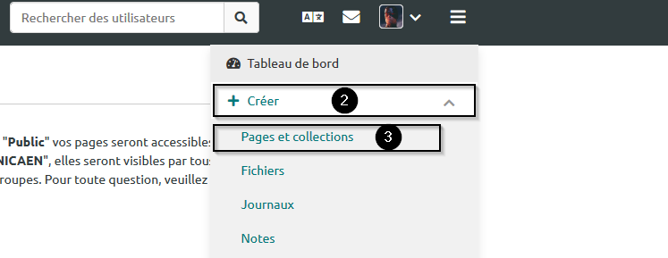

Étape 4 : Cliquez sur le nom d'une de vos pages pour accéder à cette page
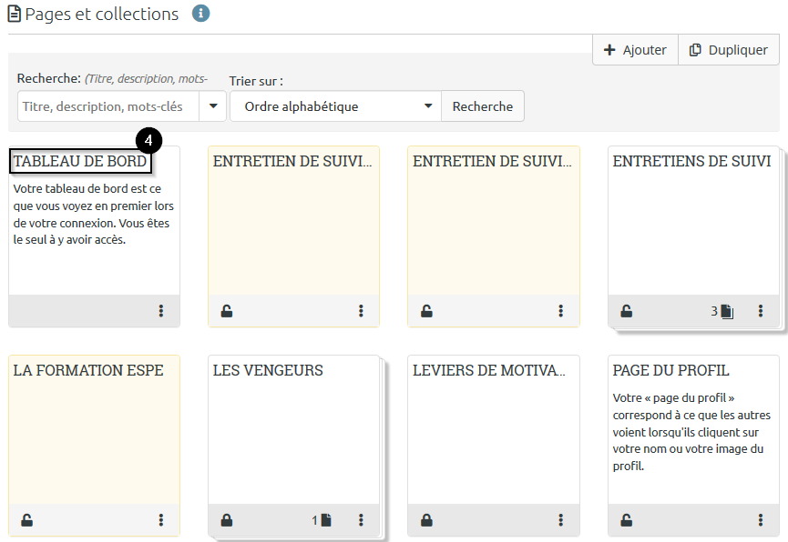

Étape 5 : Cliquez sur l'icône représentant un crayon pour passer en mode édition
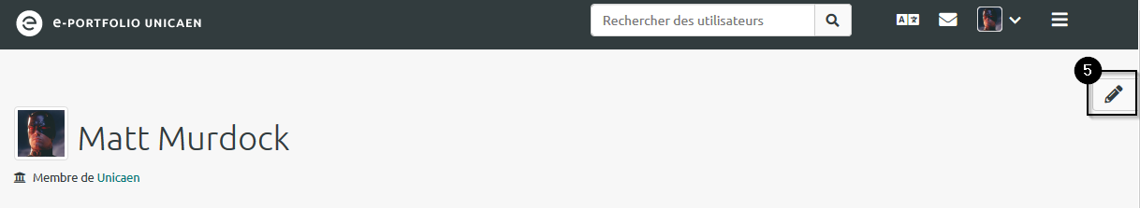

Étape 6 : Cliquez sur l'icône représentant un +
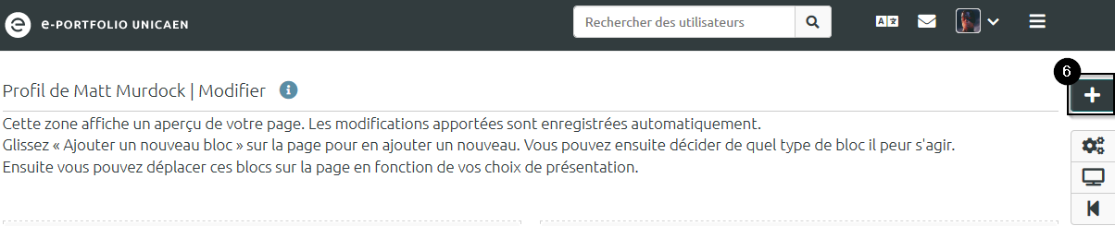

Étapes 7 et 8 : Choisissez la position initiale du bloc puis cliquez sur « Ajouter »
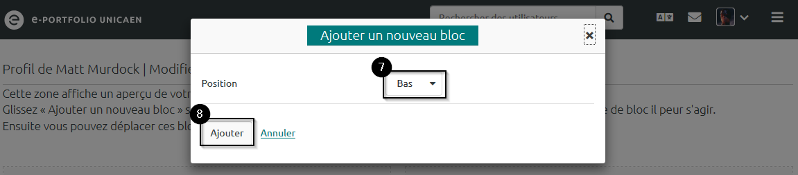

Étape 9 : Renseignez le titre du bloc
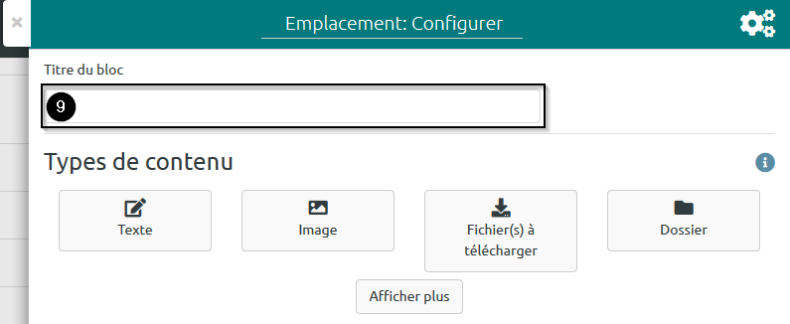

Étape 10 : Si le bloc « Média externes » n'apparaît pas immédiatement, cliquez sur « Afficher plus » jusqu'à ce qu'il apparaisse
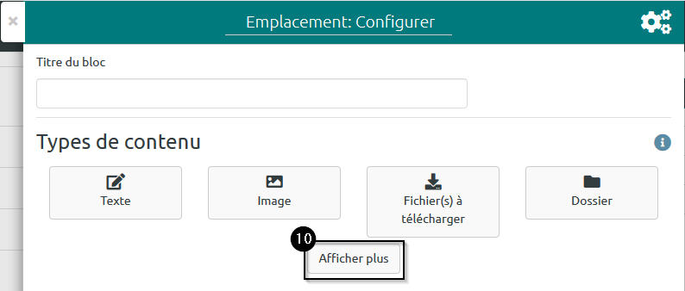

Étape 11 : Cliquez sur le bloc « Média externes »
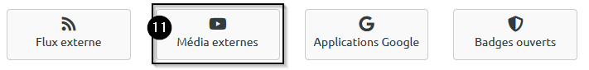

Étape 12 : Dirigez-vous vers la fenêtre YouTube de laquelle vous souhaitez afficher le contenu

Étape 13 : Cliquez sur le bouton « Partager »
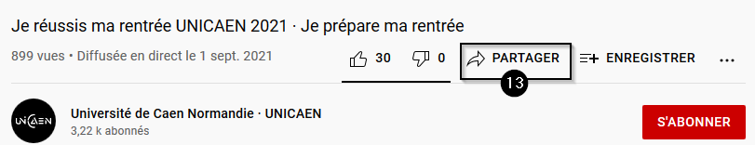

Étape 14 : Cliquez sur le bouton « Copier » pour copier l’URL du média
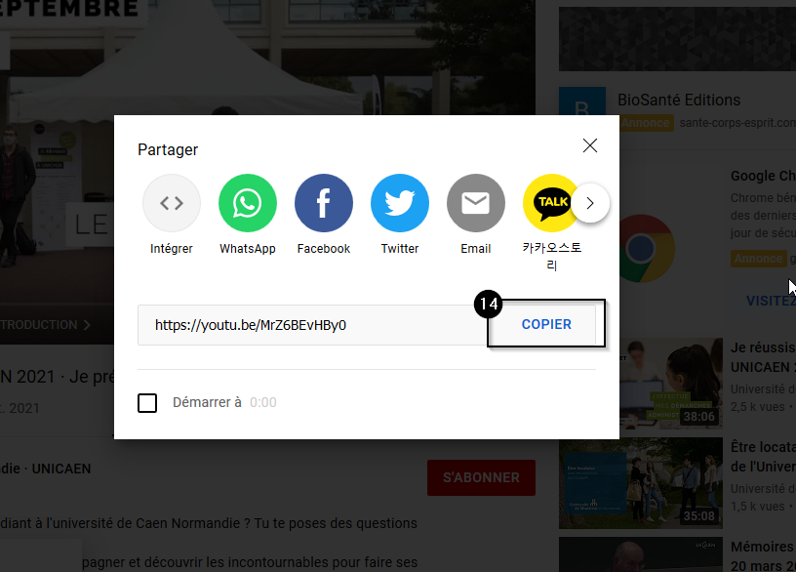

Étape 15 : Retournez à la configuration de votre « Page ». À l’aide d’un clic droit « coller » ou de la commande Ctrl+v, collez l’URL
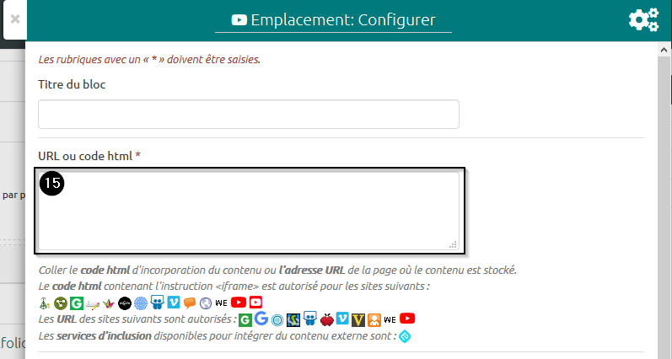
 | Vous pouvez définir une hauteur et une largeur autre que celle par défaut, et associer des mots-clés à ce média. Si vous souhaitez que le média puisse être caché par les utilisateurs qui consultent votre « Page », sélectionnez « Oui » dans le menu déroulant de l’élément « Rétractable ».

Étape 16 : Pour sauvegarder la configuration cliquez sur le bouton « Enregistrer »


